**1 ОБЗОР ЛИТЕРАТУРЫ**

## **1.1 Обзор существующих аналогов**

На этапе проектирования системы были изучены существующие аналоги. Самым популярным, на сегодняшний день, является образовательная платформа – «SCHOOLS.BY» [1] (рисунок 1.1). Сайт учреждения образования и система электронного учёта успеваемости взаимосвязаны и интегрированы между собой.

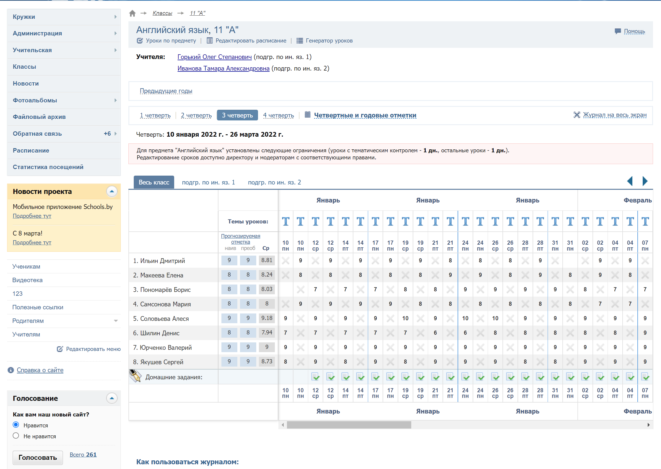

Рисунок 1.1- Образовательная платформа – «SCHOOLS.BY». Электронный журнал

Данная платформа предназначена для обработки и предоставления в электронном виде информации об успеваемости учащихся: отметки и пропуски, комментарии к ним; пометки к урокам; домашние задания; замечания; расписание четвертей, занятий и др., а также смежной информации, доступной через Интернет.

Платформа содержит в себе несколько сервисов: «электронный журнал», «электронный дневник». Суть «электронного журнала» заключаются в том, что для каждого класса по каждому предмету создается журнал. Доступ к нему имеют учителя-предметники, классный руководитель, директор. Родителям и учащимся журнал недоступен. На основании данных, внесенных учителями в журналы, для каждого учащегося формируется его «электронный дневник». В последнем отражено всё, что учителя внесли в журнал (отметки, пропуски, комментарии и т.д.), а также поведение и замечания за каждую неделю. Родители учащегося имеют доступ к данным только своего ребенка.

У данной платформы есть 2 варианта использования для родителей: «базовый» и «расширенный». «Базовый» является полностью бесплатным и включает в себя такие функции как: круглосуточный доступ к информации об успеваемости ребёнка, актуальное расписание занятий и домашнее задание, возможность коммуникации с учителями и администрацией. «Расширенный» вариант является платным, но включает следующие возможности: SMS-оповещения о пропусках учебных занятий, комплексный анализ успеваемости (сервисы «Успеваемость», «Смотритель» и «Аналитика»), информирование о предстоящей контрольной/самостоятельной работе, предварительный прогноз четвертной и годовой отметок, рейтинг успеваемости (достижений) ребёнка, контроль лицевого счёта ребёнка.

Исходя из всего вышесказанного, можно заметить, что данная платформа обладает обширным функционалом и полностью справляется со своими задачами, однако также можно отметить и несколько недостатков данного решения:

* все данные хранятся в сети интернет;
* устаревший дизайн (подобен на классический бумажный вариант);
* при выставлении отметки преподаватель видит все предыдущие значения, что может сказаться на объективности, при выставлении новой;
* сложный пользовательский интерфейс;
* большая стоимость расширенного пакета функций (порядка 70 белорусских рублей за год).

Еще один, не менее популярный, аналог - платформа электронных сервисов для образования «Знай.бай» [2] (рисунок 1.2). Данная платформа позиционирует себя как объединение всех сервисов, необходимых учителям, родителям и школьникам: электронные журналы и дневники, электронные учебные пособия, система школьных платежей (питание, учебники, кружки, попечительские взносы, прочие услуги учреждения образования).

Точно также как и «SCHOOLS.BY», последние интегрируются с Системой электронных дневников и журналов. Имеются также два пакета услуг: «стандартный» и «премиум». «Стандартный» включает в себя следующий функционал: актуальное расписание уроков с учетом замен, Домашнее задание, внесенное учителем, ссылки на дополнительный материал (видео, аудио и другие ресурсы) к домашнему заданию, информация о пропусках и отметках, сообщения от классного руководителя, возможность отправлять выполненное домашнее задание, круглосуточная техническая поддержка. «Премиум» пакет содержит более обширный функционал: Индивидуальные комментарии учителя к выставленной отметке, прикреплённые файлы к домашнему заданию (тест, лекция, конспект), учебная литература по теме урока, темы пройденных уроков, информация о планируемых контрольных работах и их темах, оповещение о пропусках по SMS и e-mail, расписание учителей-предметников, сервис «Архив успеваемости», сервис «Графики успеваемости» (графики текущих отметок), сервис «Рейтинги» (сервис позволяет ознакомиться с рейтингами по предметам в классе. Рейтинги формируются автоматически исходя из выставленных отметок на платформе), сервис «Наблюдение учащегося» (это позволяет наблюдать за успеваемостью учащегося), контроль расхода оплаты за питание, отсутствие рекламы в электронном дневнике и мобильном приложении.

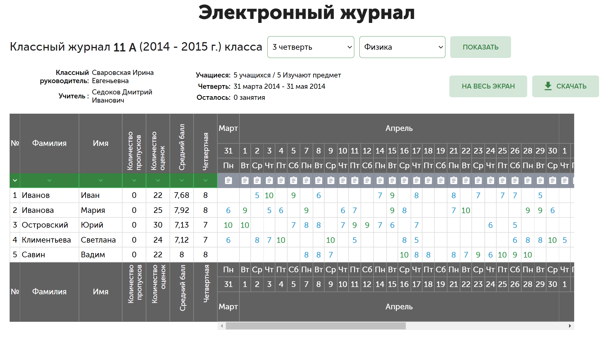

Рисунок 1.2 - Платформа электронных сервисов для образования «Знай.бай»

Также как и в прошлом аналоге можно отметить обширный функционал, однако данное решение не решает проблем предыдущего. Еще в глаза бросается стоимость «премиум пакета»: 0,35 рублей в день, что в пересчете на год будет 127,75 рублей, что в свою очередь много больше, описанного ранее аналога.

Сделаем небольшой вывод. Оба аналога хранят абсолютно все данные в сети интернет, что может негативно сказаться на безопасности личных данных. Также не стоит забывать про риски потери соединения с сетью интернет, а также необходимость в стабильном подключении к последнему. Аналоги не придумывают новый взгляд на классические инструменты (бумажные журналы и дневники), а лишь копируют их. Интерфейс имеет множество кнопок и вкладок, что не всегда понятно простому пользователю. Зачастую появляются сообщения об отказе в доступе к ресурсу, т.к. внешний вид приложений шаблонный. Стоимость продукта для конечного потребителя слишком высока, что отталкивает от приобретения последнего.

## **1.2 Обзор технологий**

## **1.2.1 C++**

C++ - один из старейших и наиболее эффективных языков программирования, который до сих пор продолжает доминировать в сфере программирования и написания приложений для персональных компьютеров. Это можно увидеть по рейтингу [3] (рисунок 1.3).

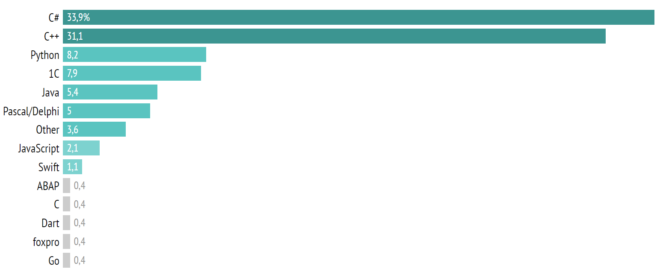

Рисунок 1.3 – Рейтинг языков программирования для написания приложений для персональных компьютеров

Не стоит забывать и тот факт, что язык программирования C++ до сих пор используется во всех сферах деятельности программирования: от высоконагруженных систем до программирования микроконтроллеров. На С++ без проблем можно написать такое программное обеспечение как web-сервер, игры, компоненты программ и так далее. Преимуществами данного языка можно назвать такие факторы, что он является:

* портативный. С++ предлагает такие возможности как переносимость или независимость от платформы, которая позволяет пользователю легко запускать одну и ту же программу в разных операционных системах или интерфейсах (например, Windows OS и Linux);
* объектно-ориентированный. Язык включает в себя такие понятия, как классы, наследование, полиморфизм, абстракция данных и инкапсуляция, которые обеспечивают повторное использование кода и делают программу еще более надежной.
* общество пользователей. Язык хоть и является старым, однако на нем программируют до сих пор, что дает нам возможность найти в сети интернет ответы на почти любой интересующий нас вопрос.

Среди недостатков можно выделить такие минусы как:

* обычно используется для приложений, зависящих от платформы (мобильные приложения или приложения для персональных компьютеров);
* нет встроенной поддержки потоков.

## **1.2.2 Oracle SQL Developer Data Modeler**

Oracle SQL Developer Data Modeler [4] – графический инструмент для создания, редактирования, просмотра логических, реляционных, физических моделей. Он может подключаться к любой поддерживаемой базе данных Oracle и не зависит от выбранной платформы. Благодаря данному инструменту можно визуализировать базы данных (рисунок 1.4), а также генерировать, из визуализированных баз данных, файлы формата DDL (Data Definition Language) (язык описания данных) (рисунок 1.5).

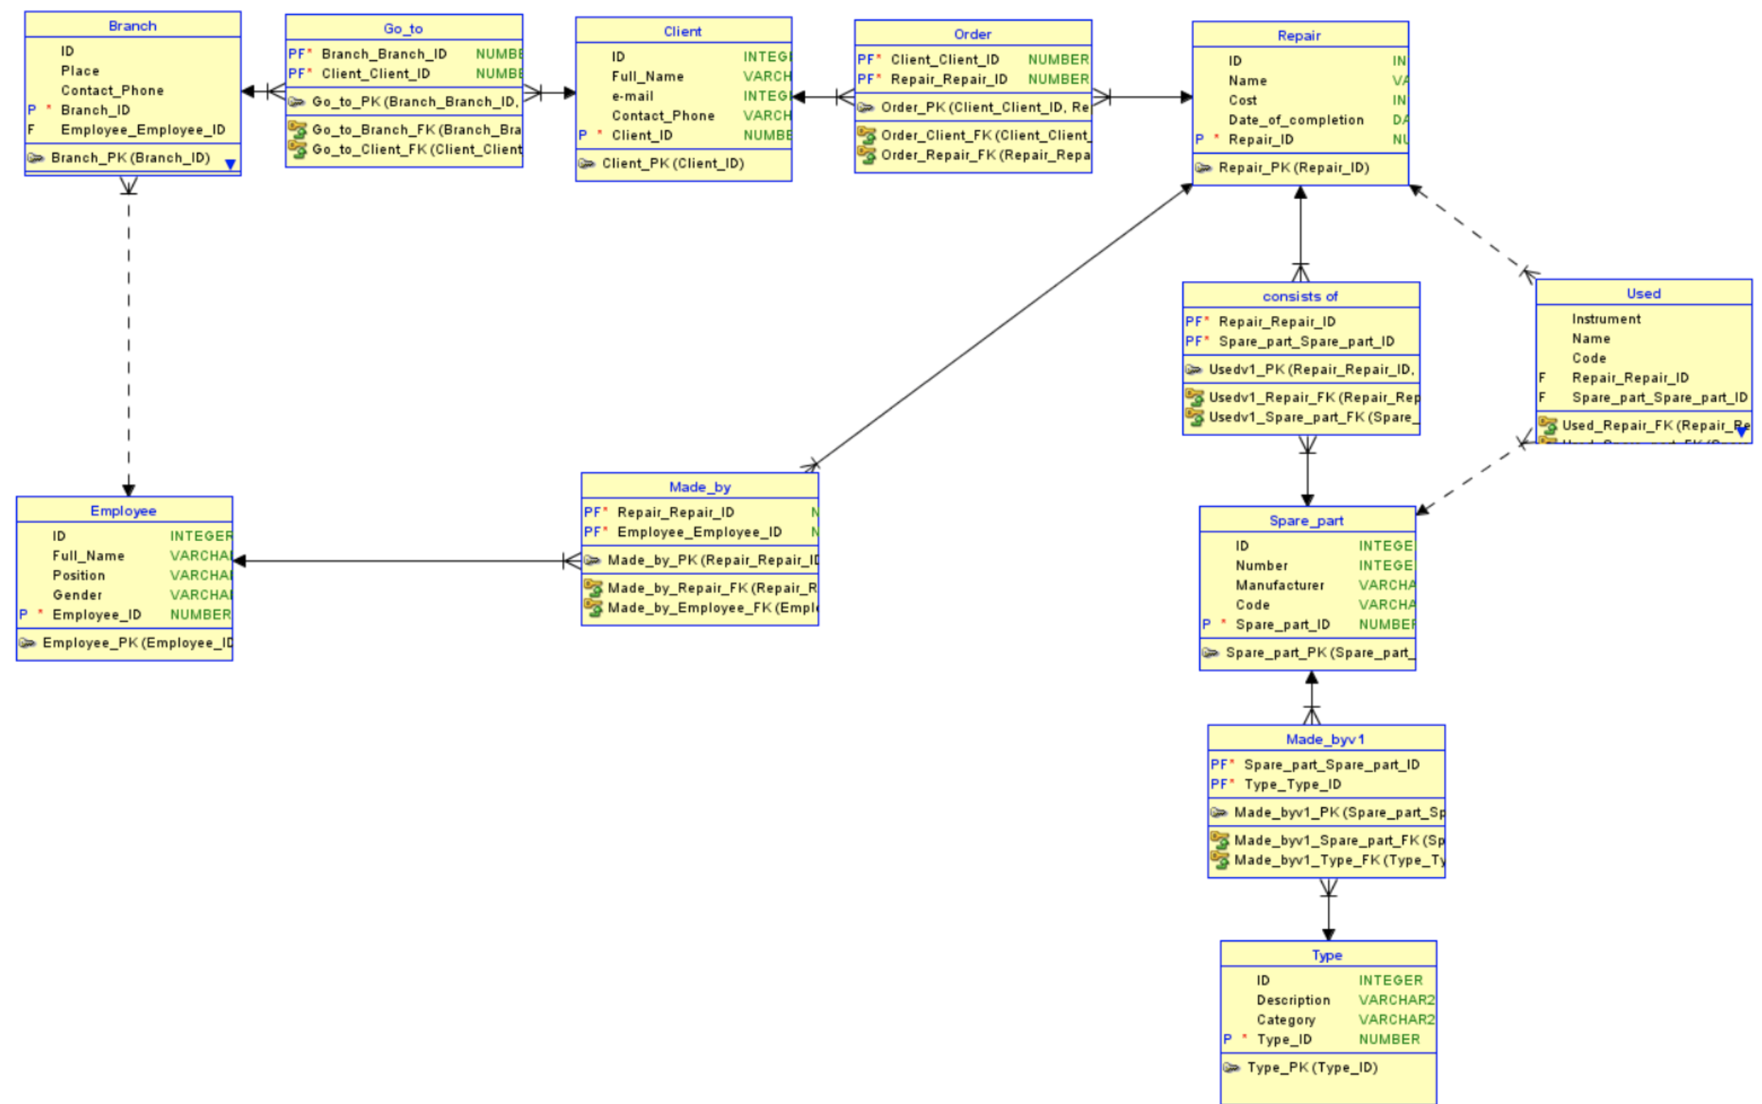

Рисунок 1.4 – Пример реляционной диаграммы, полученной в Oracle SQL Developer Data Modeler

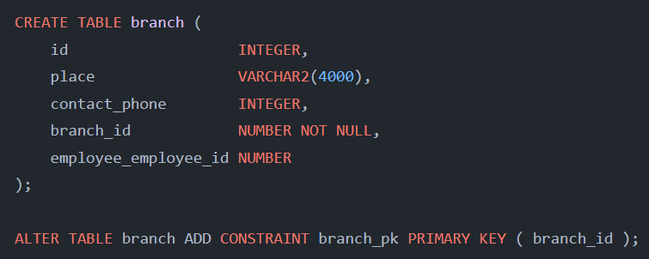

Рисунок 1.5 – Пример содержимого DLL файла, полученного в Oracle SQL Developer Data Modeler

## **1.2.3 PostgreSQL**

PostgreSQL [5] - система объектно-реляционных баз данных с открытым исходным кодом, которая использует и расширяет язык SQL в сочетании со многими функциями, позволяющими безопасно хранить и масштабировать самые сложные рабочие нагрузки данных. У PostgreSQL есть прямой аналог/конкурент в лице MySQL (система управления реляционными базами данных), однако при выборе системе мой выбор пал на PostgreSQL, т.к. его поддерживает большее количество языков программирования, например, MySQL не поддерживается языком JavaScript, что может сказаться на дальнейшем масштабировании проекта (например, при усовершенствовании версии для персональных компьютеров к веб-версии приложения). Также можно отметить тот факт, что PostgreSQL «чувствителен» к регистру символов в запросе, в то время как MySQL не различает его вовсе. Если строки в запросах не будут в точности совпадать с полями в базе данных, то запрос не будет выполнен. В остальном данные системы подобны друг другу.

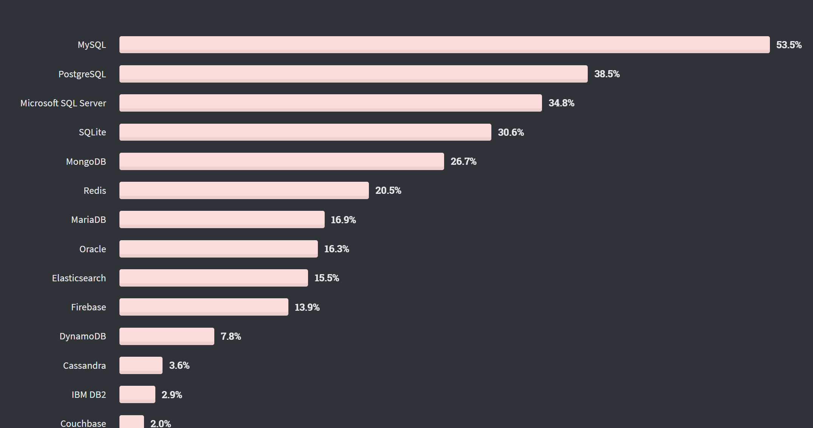

Рисунок 1.6 – Выбор систем баз данных, среди профессиональных разработчиков в 2020 году

Каждый год Stack Overflow [6] (система вопросов и ответов о программировании) опрашивает профессиональных разработчиков для получения статистики. Проанализировав ее, можно увидеть факт роста числа пользователей PostgreSQL в прошлом (2021-м) году по сравнению с позапрошлым (2020-м) (рисунки 1.6 - 1.7), что явно говорит о доверии к этой системе, среди разработчиков.

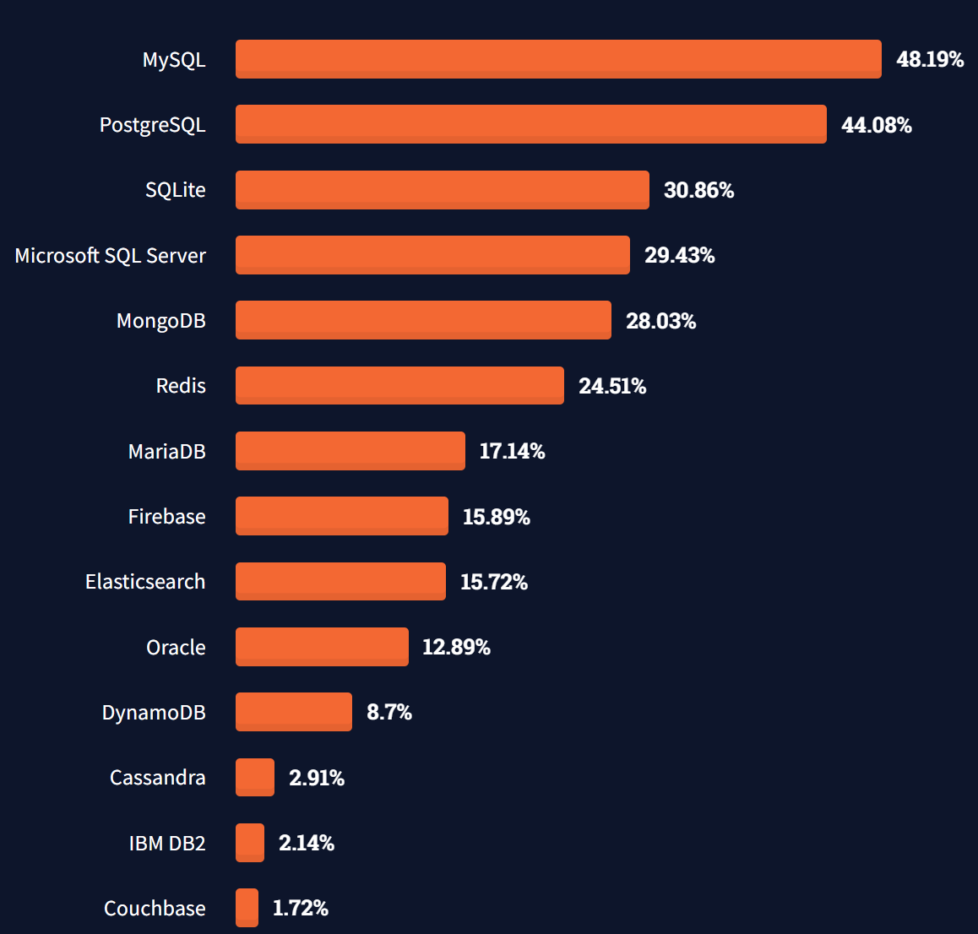

Рисунок 1.7 – Выбор систем баз данных, среди профессиональных разработчиков в 2021 году

Как небольшой итог всего вышесказанного можно выделить основные преимущества PostgreSQL:

* надежность (полное соответствие принципам ACID - атомарность, непротиворечивость, изолированность, сохранность данных);
* производительность (основывается на использовании индексов, интеллектуальном планировщике запросов, тонкой системы блокировок, системе управления буферами памяти и кэширования, превосходной масштабируемости при конкурентной работе);
* поддержка SQL;
* богатый набор типов данных;
* простота использования;
* безопасность данных.

## **1.2.4 Фреймворк QT Creator**

Qt Creator [7] - это кроссплатформенный фреймворк, написанный на C++, предназначенный для разработки приложений для настольных и мобильных устройств, а также встроенных систем. Qt Creator сочетает в себе кроссплатформенное приложение для разработки программного обеспечения, среду графического пользовательского интерфейса (GUI) и набор инструментов для разработки приложений с использованием стандарта C++.

Главнейшими преимуществами данного фреймворка, по сравнению с другими является то, что:

* разработка приложений позволяет импортировать приложение на несколько платформ с помощью перекомпиляции проекта;
* кроссплатформенная разработка программного обеспечения позволяет легко создавать интуитивно понятные интерфейсы для всех пользователей, независимо от используемой операционной системы.

Аналогом данного фреймворка является Visual Studio [8] (продукт компании Microsoft, включающий интегрированную среду разработки программного обеспечения) в котором есть возможность создания Windows Forms. По сравнению с QT Creator Visual Studio предоставляет возможность написания программного обеспечения на многих популярных языках (например, C#, C++ и другие), имеет встроенный отладчик, которого, к слову, нет в QT Creator, однако графический интерфейс пользователя менее продвинут и предоставляет меньше возможностей.

## **1.2.5 Классы QSqlQuery, QDesktopServices**

Класс QSqlQuery [9] является встроенным в QT Creator. Его функционал заключается в инкапсуляции функциональности, связанной с созданием, навигацией и извлечением данных из SQL запросов к базе данных. Некоторые из предоставляемых методов:

* next(). Извлекает следующую запись в результат;
* previous(). Извлекает предыдущую запись в результат;
* first(). Извлекает первую запись в результат;
* last(). Извлекает последнюю запись в результат;
* seek(). Извлекает запись под определенным индексом;

Класс QDesktopServices [10] также встроен в QT Creator, но предоставляет методы для доступа к общим службам рабочего стола, таких как открытие веб-страницы. Метод openUrl() является основным. Его функционал заключаектся в открытии указанных URL-адресов в соответствующем веб-браузере для среды рабочего стола пользователя и возвращается в значение «true» случае успеха и «false» в случае неудачи.

## **1.2.6 API Яндекс ID**

API (Application Programming Interface — «программный интерфейс приложения») - описание способов, которыми одна компьютерная программа может взаимодействовать с другой программой. С помощью API Яндекс ID [11] можно подключить механизм авторизации пользователей к приложению с минимальными затратами собственных ресурсов. Данный интерфейс использует протокол OAuth, который позволяет предоставить третьей стороне ограниченный доступ к защищённым ресурсам пользователя без необходимости передавать ей логин и пароль. Таким образом приложение получает не личные данные пользователя, а лишь OAuth-токен. Среди возможных аналогов для сторонней авторизации «Google Cloud Platform» [12] предоставляет «Google+ API», «Gmail API», однако при выборе и детальном сравнении платформ между собой были отмечены следующие недостатки решения от «Google Cloud Platform»:

* авторизация возможно только посредством аккаунтов в системе «Google», в то время как «Яндекс» предоставляет возможность авторизации через другие сервисы (например, тот же самый «Google») (рисунок 1.8);
* «Google Cloud Platform» является платным решением. На использование API установлены ограничения, которые позволят авторизовать бесплатно лишь небольшое количество пользователей, в то время как «Яндекс ID» не имеет ограничений в использовании;
* Все API от «Яндекс» являются бесплатными, в то время как часть «Google API» являются платными, а другая часть условно бесплатными.

а) б)

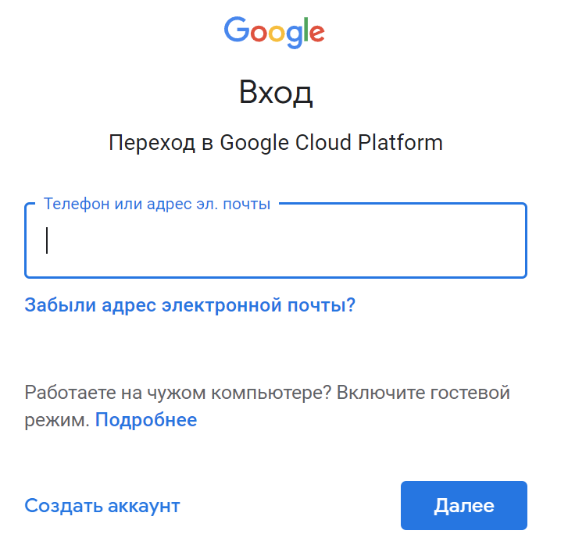 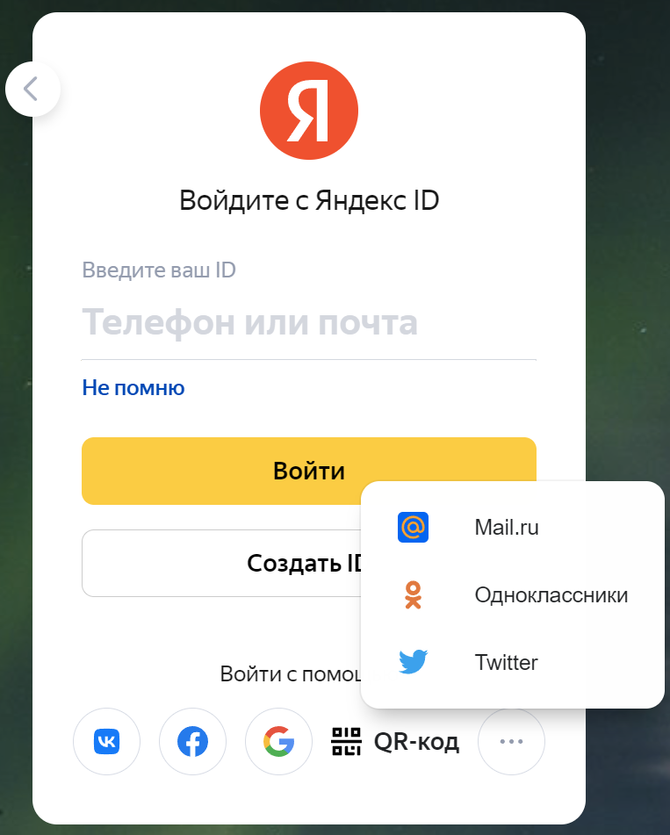

Рисунок 1.8 – Авторизация в системах: а – «Google Cloud Platform»;

б – «Яндекс ID»